切片属于界面模板.每个切片都有一个关联的 URI。当界面想要显示切片时，它会通过该 URI 向您的应用发送绑定请求。然后您的应用会通过 onBindSlice 方法处理该请求，并动态构建切片。界面随后会根据情况显示切片。
如:使用slice-viewer.apk 查看
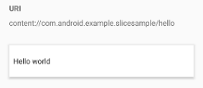

切片的创建:
1/在 AndroidManifest.xml 添加provider标签
2/添加依赖 implementation "androidx.slice:slice-builders:(latest version)"
3/

